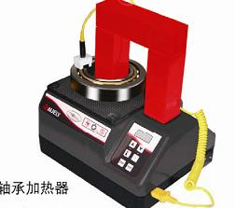
AUELY-26高性能轴承加热器的详细介绍
技术参数：

功率：2.5KVA 电流：10A
电压/频率：220V（50HZ）
加热器重量：10KG
加热最大轴承重量：15KG
可加热最小轴承内径：15mm
可加热最大轴承外径：220
垂直加热宽度（B）：≤70mm
水平加热宽度（B）：≤95mm
温度范围：标准型40℃-250℃（特殊定制可达500℃）
外形尺寸：240×200×240mm

附件：
标准加热杆 最小加热内径
10×10×150 15mm
14×14×150 20mm
20×20×150 30mm
30×30×150 45mm
40×40×150 60mm

宁波利德亚太仪器设备有限公司
宁波（骆驼）机电工业园区荣吉路
电话：0574-82699700
传真：0574-56877557
手机：15968445451
Q Q： 37518088
E-MAIL: yjh.37@173.com
网站：http://www.lstime.com
http://www.leadsun-china.com

